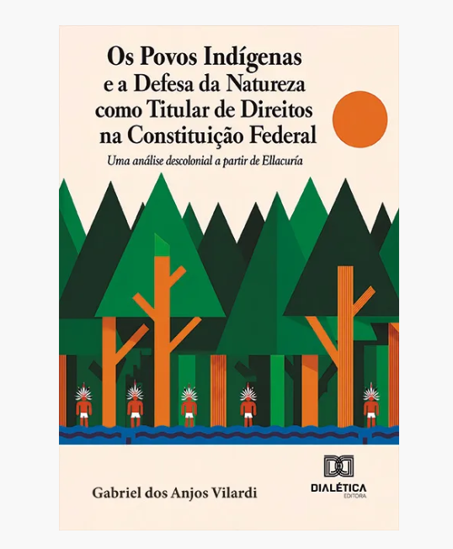
Enfrentar a crise socioambiental passa por uma ruptura com o paradigma antropocêntrico. O objetivo deste livro é investigar se a ordem constitucional vigente acolhe uma interpretação que considera a Natureza sujeito de direitos, segundo as concepções originárias. Para tanto, oferece-se uma abordagem descolonial dos Direitos Humanos dos povos indígenas, explicitando-se a sua conexão com os Direitos da Natureza.

Los pueblos indígenas y la defensa de la naturaleza como titular de derechos en la Constitución Federal: un análisis decolonial basado en Ellacuría
Autor: Gabriel dos Anjos VilardiMarca: DialéticaReferencia: 9786527099178
https://loja.editoradialetica.com/loja/produto.php?loja=791959&IdProd=1244262503&iniSession=1&hash=203460896

